- 可预置可逆4位计数器
- 实验任务
利用AT89S51单片机的P1.0－P1.3接四个发光二极管L1－L4，用来指示当前计数的数据；用P1.4－P1.7作为预置数据的输入端，接四个拨动开关K1－K4，用P3.6/WR和P3.7/RD端口接两个轻触开关，用来作加计数和减计数开关。具体的电路原理图如下图所示
- 电路原理图
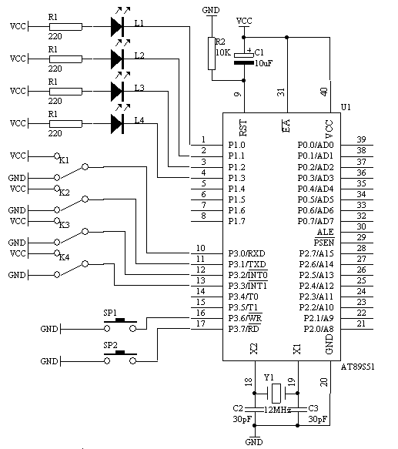
图4.12.1

- 系统板上硬件连线
- 把“单片机系统”区域中的P1.0－P1.3端口用8芯排线连接到“八路发光二极管指示模块”区域中的L1－L4上；要求：P1.0对应着L1，P1.1对应着L2，P1.2对应着L3，P1.3对应着L4；
- 把“单片机系统”区域中的P3.0/RXD，P3.1/TXD，P3.2/INT0，P3.3/INT1用导线连接到“四路拨动开关”区域中的K1－K4上；
- 把“单片机系统”区域中的P3.6/WR，P3.7/RD用导线连接到“独立式键盘”区域中的SP1和SP2上；
- 程序设计内容
- 两个独立式按键识别的处理过程；
- 预置初值读取的问题
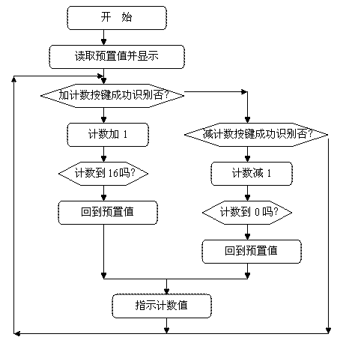
- LED输出指示
- 程序框图

图4.12.2

- 汇编源程序
COUNT EQU 30H
ORG 00H
START: MOV A,P3
ANL A,#0FH
MOV COUNT,A
MOV P1,A
SK2: JB P3.6,SK1
LCALL DELY10MS
JB P3.6,SK1
INC COUNT
MOV A,COUNT
CJNE A,#16,NEXT
MOV A,P3
ANL A,#0FH
MOV COUNT,A
NEXT: MOV P1,A
WAIT: JNB P3.6,WAIT
LJMP SK2
SK1: JB P3.7,SK2
LCALL DELY10MS
JB P3.7,SK2
DEC COUNT
MOV A,COUNT
CJNE A,#0FFH,NEX
MOV A,P3
ANL A,#0FH
MOV COUNT,A
NEX: MOV P1,A
WAIT2: JNB P3.7,WAIT2
LJMP SK2
DELY10MS: MOV R6,#20
MOV R7,#248
D1: DJNZ R7,$
DJNZ R6,D1
RET
END
- C语言源程序
#include <AT89X51.H>

unsigned char curcount;

void delay10ms(void)
{
unsigned char i,j;
for(i=20;i>0;i--)
for(j=248;j>0;j--);
}

void main(void)
{
curcount=P3 & 0x0f;
P1=~curcount;
while(1)
{
if(P3_6==0)
{
delay10ms();
if(P3_6==0)
{
if(curcount>=15)
{
curcount=15;
}
else
{
curcount++;
}
P1=~curcount;
while(P3_6==0);
}
}
if(P3_7==0)
{
delay10ms();
if(P3_7==0)
{
if(curcount<=0)
{
curcount=0;
}
else
{
curcount--;
}
P1=~curcount;
while(P3_7==0);
}
}
}
}

